Ora su Internet

Agnelli sacrificali: perché così tanti morti da Covid-19?

Esce sul web un audiovisivo che denuncia una delle cause più sottaciute dei troppi morti di Covid-19, chiamando in causa persino la Confindustria lombarda per possibile “istigazione al reato di epidemia colposa.”

Il Coronavirus ha compiuto e sta compiendo stragi in tutti quei Paesi – compresa l’Italia – dove, malgrado i proclami ufficiali in senso contrario, gli interessi economici hanno avuto il sopravvento nella gestione della pandemia. Invece nei Paesi che hanno saputo imporre due o tre mesi di lockdown rigoroso a tutte le aziende e a tutte le attività (tranne i servizi essenziali alla sopravvivenza), il Coronavirus è stato vinto e la vita, compresa quella economica, è già ripresa come prima. Una lezione per noi tutti.
Questa, in sintesi, è la tesi di Agnelli sacrificali, la denuncia audiovisiva che esce oggi sul web e che si può visionare liberamente all’indirizzo: www.interculture.it/3/7
“Prendiamo il caso della Lombardia, epicentro della pandemia” dice Patrick Boylan, l’autore dell’audiovisivo e già docente all’Università Roma Tre, ora giornalista freelance. “Proprio all’inizio della pandemia quando ancora la si poteva contenere, il 60% degli imprenditori lombardi ha voluto mantenere aperte le proprie aziende, anche se mancavano ancore le necessarie tutele sanitarie e nonostante gli appelli di chiudere tutto. I loro lavoratori sono diventati, a tutti gli effetti, agnelli sacrificati sull’altare del profitto. E la diffusione del virus in tutta la Lombardia è stata poi incontrollata.”
A comprova di ciò, l’audiovisivo offre un dato significativo dell’INPS, basato proprio su quei mesi critici: la maggior parte dei contagi avveniva nei luoghi di lavoro. Con buona pace dei mass media che lasciavano intendere che la diffusione incontrollata era dovuto ai pochi centinaia di milanesi che facevano lo struscio serale o il jogging nei parchi. Invece a diffondere massicciamente (e involontariamente) il Coronavirus erano le centinaia di migliaia di lavoratori costretti a venire al lavoro ogni mattina in mezzi affollati, non ancora predisposti per il distanziamento e a pranzare in mense e ristoranti che non avevano ancora i necessari dpi.
“Si doveva invece chiudere assolutamente tutto per il tempo necessario”, afferma la voce narrante, “come a Wuhan che dopo due mesi e mezzo ha estirpato completamente il virus.” L’audiovisivo fa vedere poi le discoteche affollate di Wuhan, dove oggi si balla senza maschera e i suoi negozi affollati che hanno già recuperato quanto perso durante il lockdown.
Invece la Confindustria Lombarda ha voluto non solo incoraggiare i propri soci a continuare le loro attività aziendali durante quei mesi critici all’inizio della pandemia, ma ha lanciato una serie di spot – “Milano non si ferma”, “Bergamo non si ferma” – per incoraggiare tutti i lombardi a “non aver paura” e ad andare a lavorare e a fare gli acquisti nei negozi, come sempre. Anche in assenza dei dpi che ancora scarseggiavano.
La magistratura, secondo Agnelli sacrificali, dovrebbe indagare questi comportamenti in quanto possibile istigazione al reato di epidemia colposa. Infatti, quando i video sono stati realizzati e inizialmente diffusi, vigevano le prime disposizioni restrittive rigorose del governo Conte.
“Purtroppo, la Confindustria tutt’intera continua ad esercitare pressione sul governo e sui sindacati per annacquare le loro proposte di restrizioni per contenere il Coronavirus” conclude Agnelli sacrificali e elenca, a titolo di esempio, “i compromessi fatti nel DPCM del 24 ottobre scorso per placare gli imprenditori.”
L’audiovisivo, ora adattato alla visione in Internet su cellulare, è stato realizzato originariamente per l’happening di Halloween, “la notte dei morti che tornano”, tenutosi il 31 ottobre scorso in un cortile del quartiere San Lorenzo di Roma. “Se i morti di Covid-19 dovessero tornare stasera” ha detto Boylan durante la sua presentazione, “avrebbero sicuramente un conto da chiedere alla Confindustria.”
La proiezione su schermo di Agnelli sacrificali non è stata l’unico evento durante il happening. Il programma serale ha compreso anche il racconto horror di Edgar Allen Poe, Il cuore rivelatore, recitato dall’attrice Gaia Riposati; un “son et lumière” di Massimo Di Leo in cui i mali che ci affliggono venivano bruciati in un fuoco virtuale; e un concerto alla chitarra del cantautore Luigi Bevilacqua. Tutti sono residenti dei palazzi di via dei Vestini che si affacciano sul cortile, dove sedeva metà del pubblico mentre l’altra metà, per consentire il distanziamento sociale, guardava il happening dalle finestre.
Eventi del genere non sono rari nel condominio sanlorenzino: le immagini del “son et lumière” di Di Leo lo scorso marzo, con Fred Astaire e Ginger Rogers che ballano sui muri, ha fatto il giro del mondo mentre il happening che Riposati ha realizzato per la Liberazione, lo scorso 25 aprile, è apparso nella rubrica curata da Gad Lerner su un quotidiano nazionale.
Ragguagli:
Patrick Boylan
cell: 328 069 5861
email: patrick@boylan.it

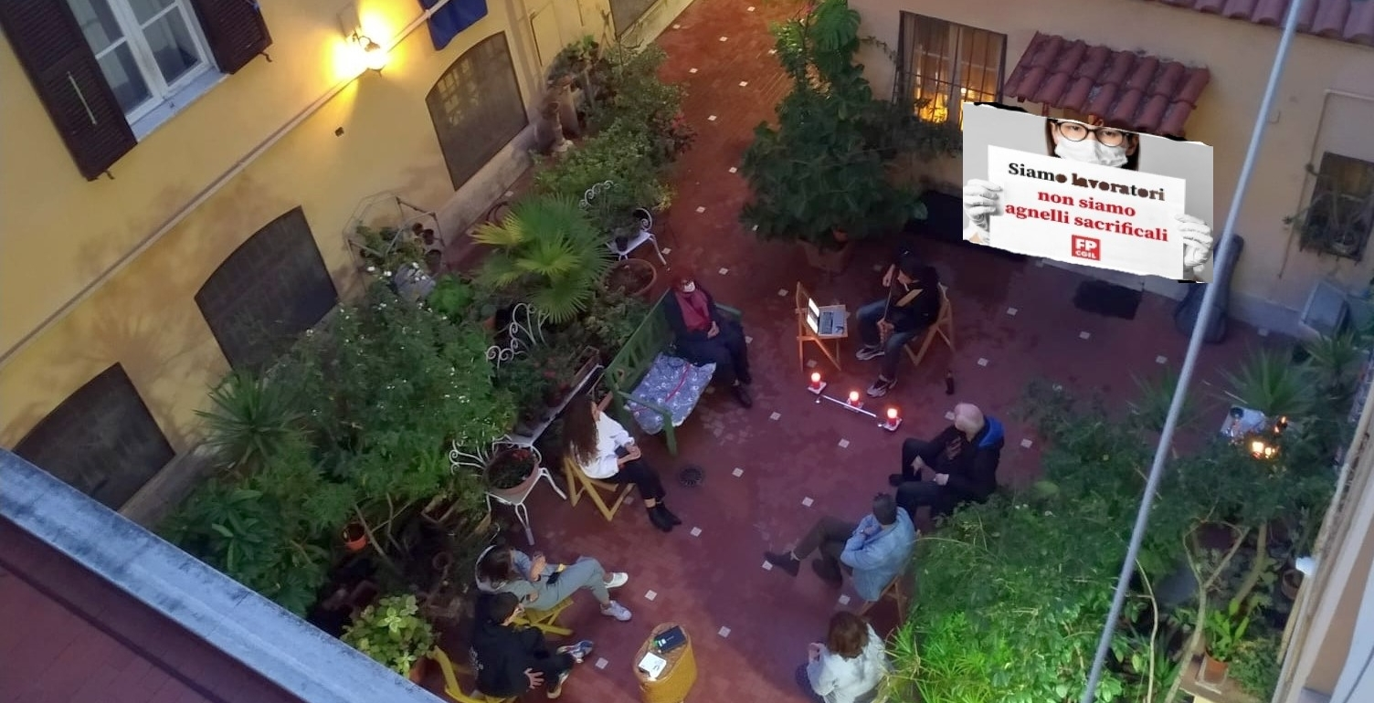

happening_di_halloween_in_via_dei_vestini.jpg

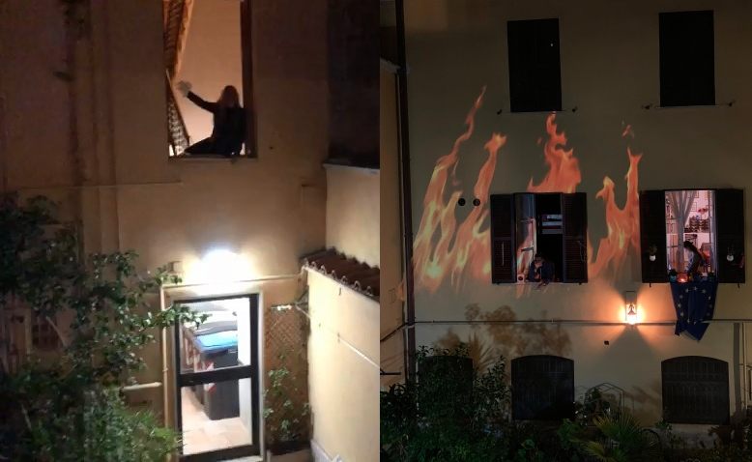

riposati_recita_poe_mentre_di_leo_brucia_i_mali.jpg

